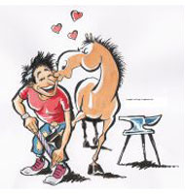
Foredrag om sko og
hove d. 13/2 2014

Så afholdes Storkøbenhavns Rideklubs første arrangement.
Hvad gør jeg, når min hest træder sin sko halvt af?
Hvordan påvirker beskæring og skoning benstilling?
Hvad er god hovpleje?
Hvad kan jeg som ejer gøre ved problemhove? ?

Vil du gerne have svar på nogle af disse spørgsmål så mød op til foredrag med beslagssmed Sef Seirup Hornecker d. 13. februar 2014 kl. 19-21 i Brydegårdens rytterstue, Ledøje Søndregade 21, 2765 Smørum. Der serveres kaffe/te og kage til arrangementet.
Pris: Medlemmer 50 kr
Ikke-medlemmer 100 kr

Tilmelding: kasserer@skoer.dk senest 8/2.

